KIA CEED «рулит на Алтай»
Часть 3.

День 9. Озеро Чейбеккёль – перевал Кату-Ярык.

Снявшись с озера и проехав около 5 км. закипел Мохав. Как оказалось пробит радиатор и вытек антифриз. Накануне вечером была поездка за дровами в ближайший лес и видимо где то там цепанул за пенек. Один экипаж остался помогать с ремонтом, еще один отправился обратно в Акташ (30 км) за холодной сваркой и антифризом. Остальные двинулись дальше на поиски места для стоянки, чтоб не стоять на пыльной дороге.

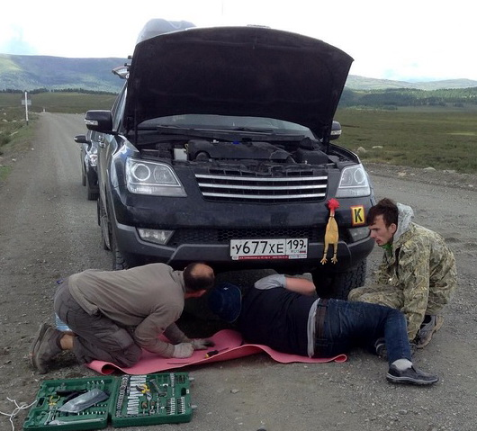

На стоянку встали на смотровой площадке Улаганского перевала, достали столы, стулья, вскипятили на плитке чай. Примерно через 2 часа оставшиеся 3 экипажа к нам присоединились и колонна в полном составе двинулась дальше. Погода испортилась, пошел дождь.

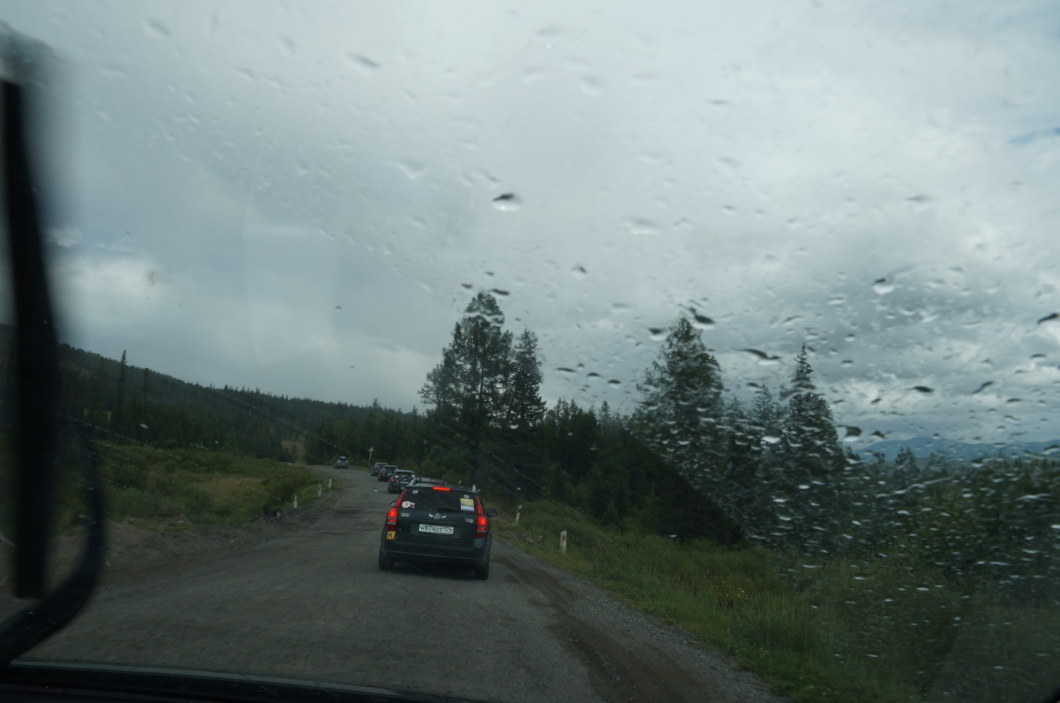

Прошли Улаган, на подъезде к Балыктуюлю порез колеса по протектору у экипажа 5. В поселке в сарае частного дома нашли шиномонтажку, пока ремонтировали покрышку (ставили грибок) мы оккупировали единственный в поселке сельмаг, скупили все мороженое.
По пути дальше полюбовались панорамой озера Учкель.

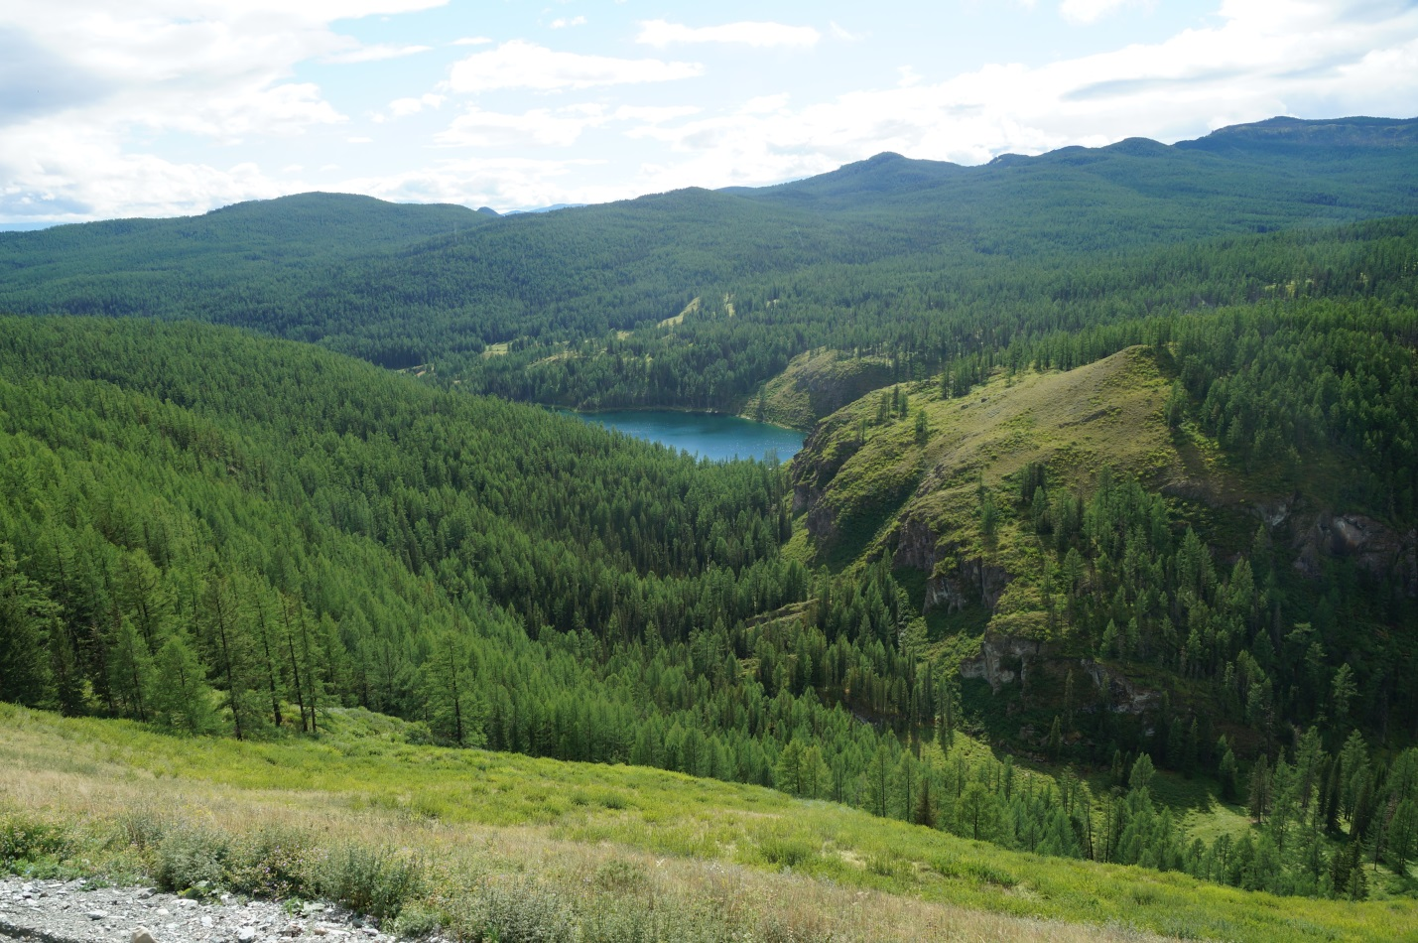

До перевала 2 км. На уровне облаков.

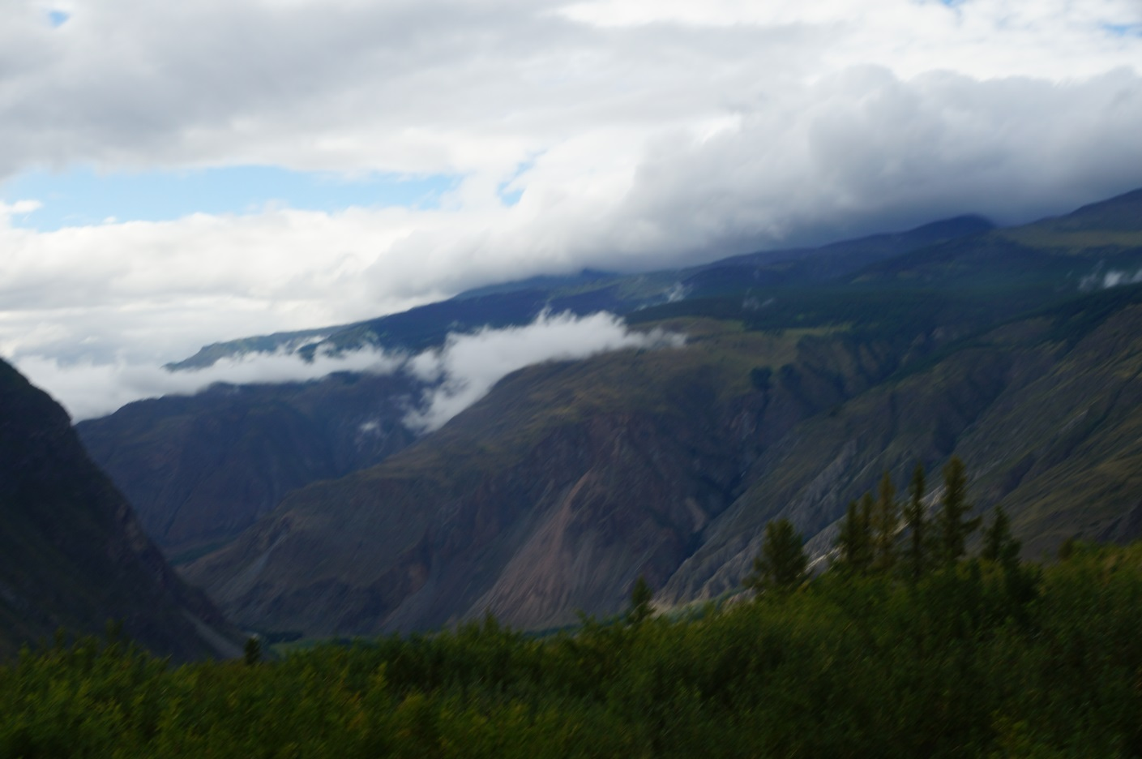

Перевал Кату-Ярык
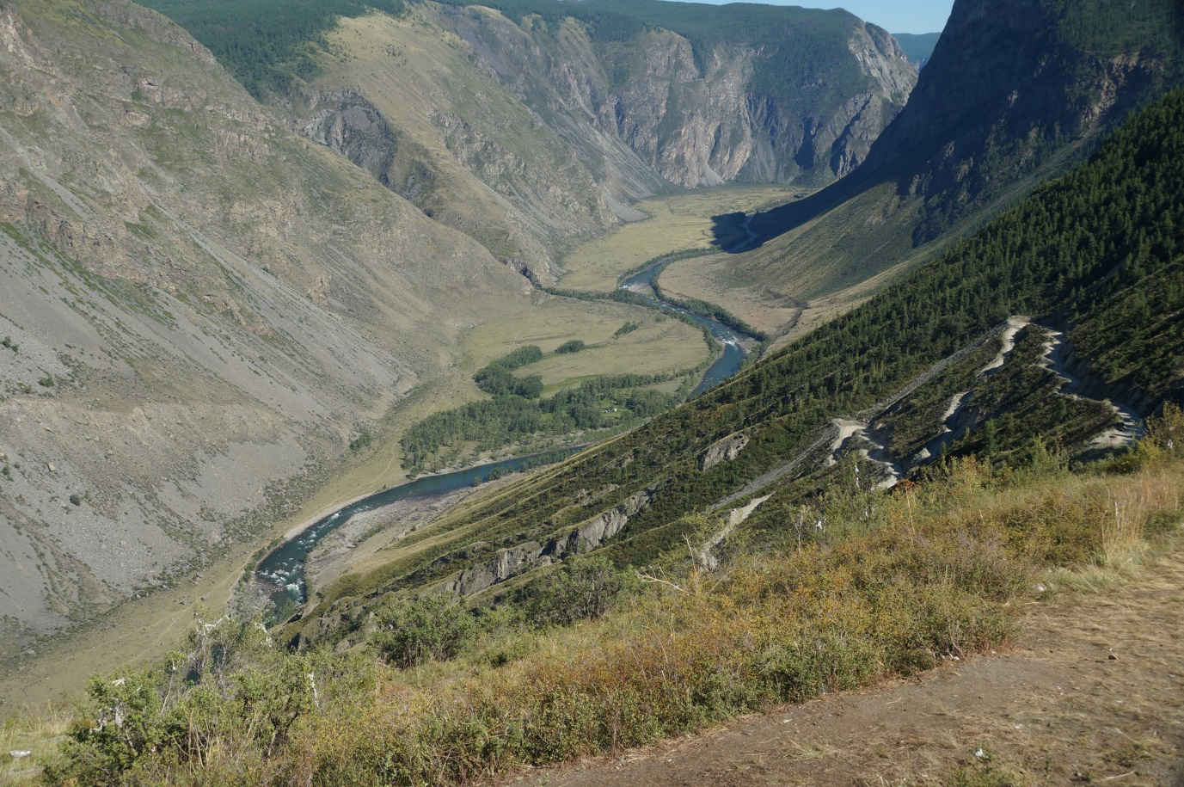

С перавала в долину Чулымшана спустились все без потерь.
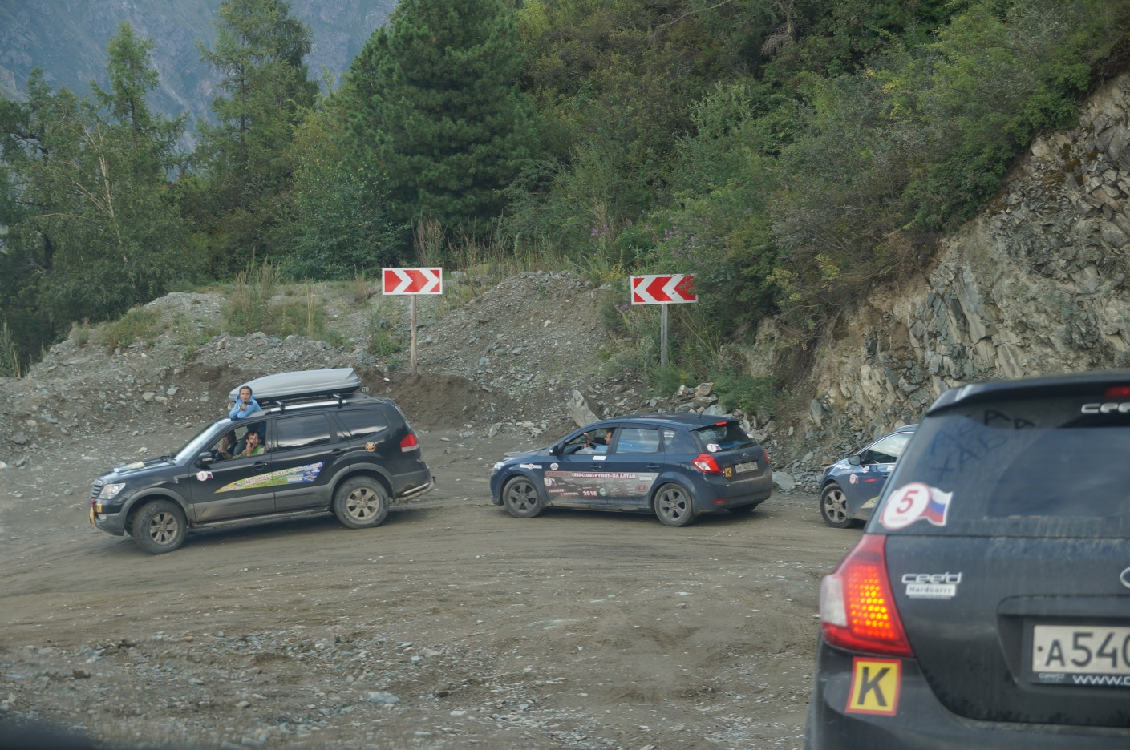

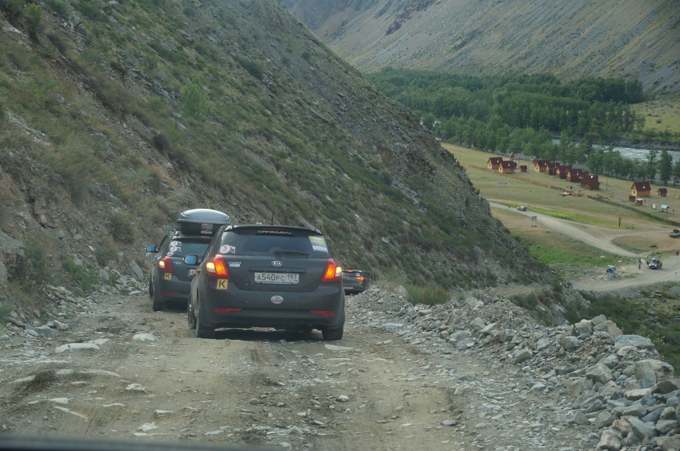

После спуска выдвинулись вниз по течению Чулымшана к южному берегу Телецкого озера на базу Каменные грибы в 35км. от перевала, где уже ждала баня. База раположена прямо на берегу реки, и представляет собой 1, 2, 3х местные дощатые домики-сарайчики. Из всей мебели только кровати, удобства на улице. Электричество с 10 вечера до 8 утра от бензогенератора. Примерно половина экипажей заселились в домики, другая развернули палатки.
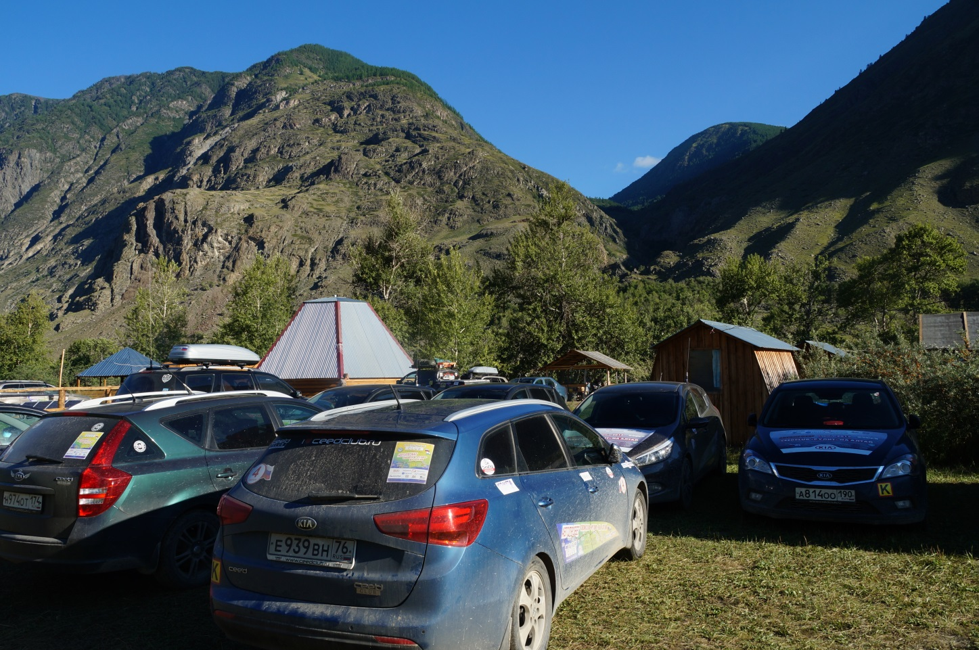

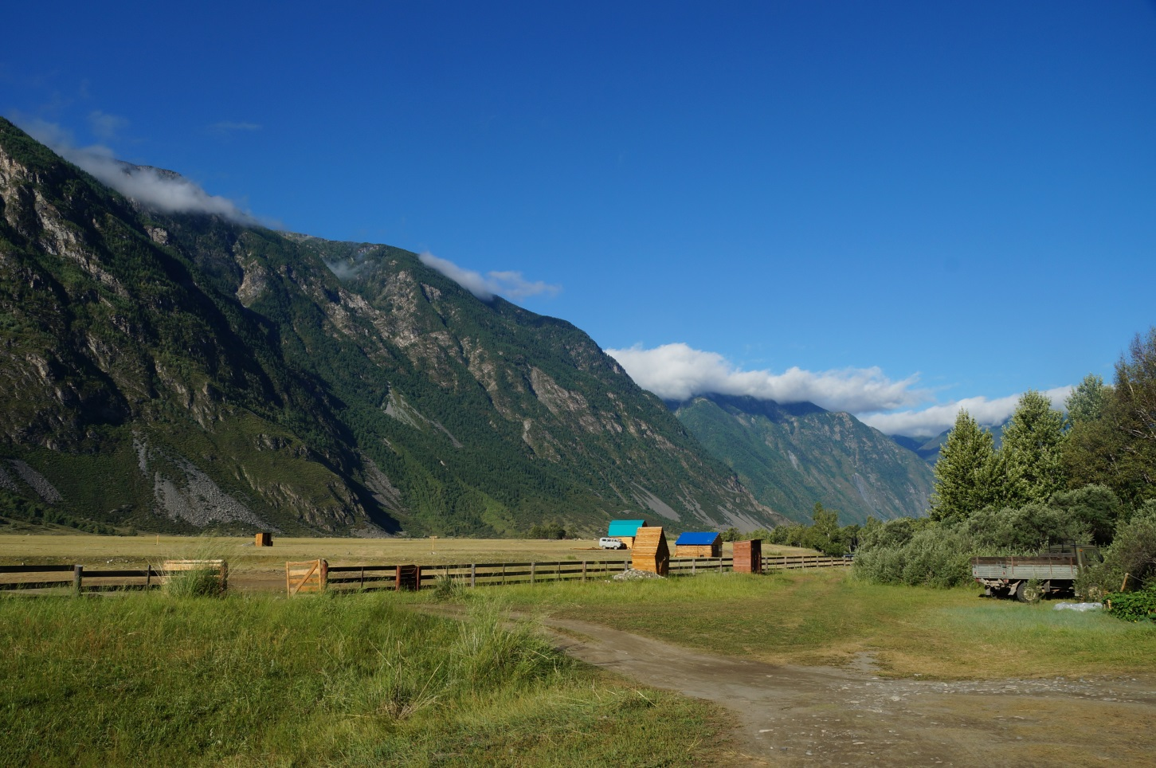

Сходили в баню, приготовили ужин, поужинали и уже за полночь все разошлись спать.

День 10. перевал Кату-Ярык – озеро Чейбеккёль.
Утром часть народа пошли на экскурсию на каменные грибы.

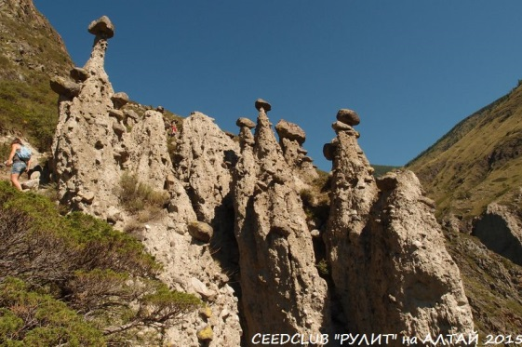

Остальные занялись личными делами и приготовлением завтрака.
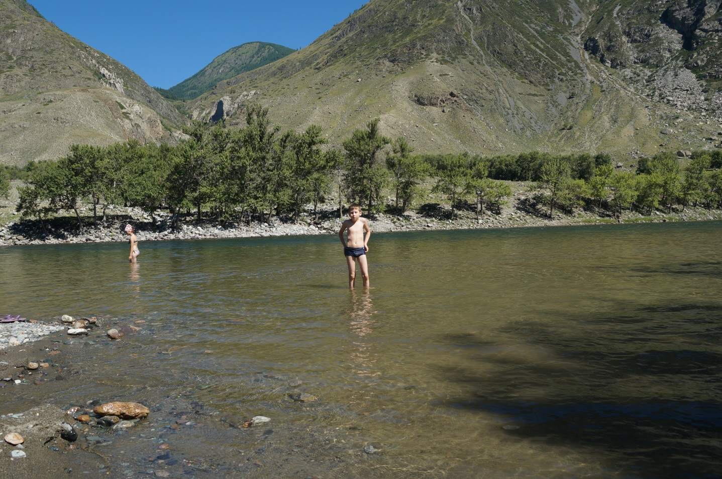

Позавтракав двинули в обратную дорогу на перевал. Были несколько попыток подняться на сидах в перевал самим, но все безуспешные. В 300х метрах от начала в самом крутом участке есть буквально 5ти метровый участок с рыхлым грунтом, даже отличающийся по цвету от основной дороги. Дойдя до него монопривод просто зарывается. Такое впечатление, что сделали это специально, чтоб не простаивал трактор, который дежурит внизу. Такса – 3000р за весь подъем, 1000р до первого разворота.
У нас были свои «трактора» мохав, вольво и соренто. Но как оказалось соренто не выдержал таких испытаний – при подъеме с сидом на веревке, как раз в том злаполучном месте снизу было видно, как от сорика пошел сизый дым-сжег сцепление. Всех по очереди до первого разворота тягали мохав с вольво. Остальной подъем все преодолели сами. На верху сотовая связь уже работала – созвонились с КИА, ближайшее где оказалось сцепление в наличии под гарантийную замену был Челябинск.
Двигаясь в сторону Акташа, решили остановиться на ночевку, пока еще не стемнело, на старом месте у озера Чейбеккёль. По пути у экипажа 5 оборвало нижнюю проушину заднего амортизатора, амортизатор сняли, чтоб не гремел.
Особого сна на озере не получилось, ночью температура упала до -2. Все встали раньше времени. Экипаж 12 стартанул своим темпом в Челябинск на замену сцепления. Как оказалось позже последние 100км ехал на эвакуаторе-сцепление умерло совсем. Остальные встречали рассвет у костра, т.к. для ремонта амортизатора нужна была сварка, а единственный автосервис в Акташе работал с 9 утра.

День 11. Озеро Чейбеккёль – Новосибирск.
Около 8 утра снялись с ночевки и к 9:00 вся колонна была у ворот автосервиса. Там оперативно все заварили прикрутили и в 10:30 колонна выдвинулась на Новосибирск. До Новосибирска дошли без приключений еще засветло, заселились в ранее забронированной гостинице, поужинали и легли спать, т.к. предыдущая ночь в плане сна не совсем удалась.

Продолжение следует……

